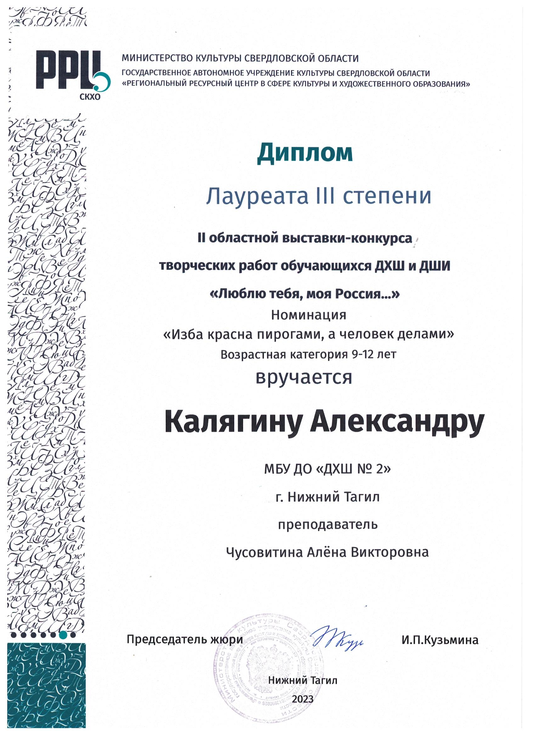

**II Областная выставка-конкурс творческих работ обучающихся ДХШ и ДШИ**

**«Люблю тебя, моя Россия»**

**Поздравляем!**

**Лауреат 1 степени**

*Юферова Мария*

**Лауреат 3 степени**

*Миланович Анна,Гаращенко Варвара*

*Иванова Валерия*

*Крашенинникова Ангелина*

*Калягин Александр, Миланович Анна*

*Курбанова Наталья, Матвеева Злата*

*Петров Егор, Просвирякова Анна*

*Мордашов Василий, Чупракова Екатерина*

*Правило Полина, Сивенкова Яна*

***Дипломант***

*Данилкина Дарья, Лисенкова Алёна*

*Крупинина Маиса, Крутая Софья*

*Путилова Диана*